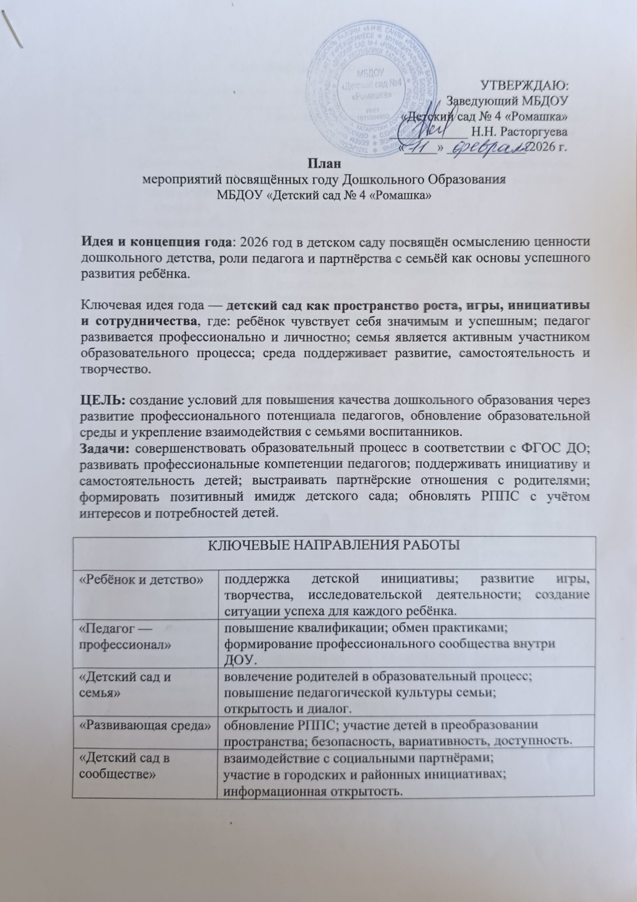
УТВЕРЖДАЮ:
Заведующий МБДОУ
«Детский сад № 4 «Ромашка»
____________ Н.Н. Расторгуева
«_____» ____________ 2026 г.
План
мероприятий посвящённых году Дошкольного Образования
МБДОУ «Детский сад № 4 «Ромашка»

Идея и концепция года: 2026 год в детском саду посвящён осмыслению ценности дошкольного детства, роли педагога и партнёрства с семьёй как основы успешного развития ребёнка.
Ключевая идея года — детский сад как пространство роста, игры, инициативы и сотрудничества, где: ребёнок чувствует себя значимым и успешным; педагог развивается профессионально и личностно; семья является активным участником образовательного процесса; среда поддерживает развитие, самостоятельность и творчество.
ЦЕЛЬ: создание условий для повышения качества дошкольного образования через развитие профессионального потенциала педагогов, обновление образовательной среды и укрепление взаимодействия с семьями воспитанников.
Задачи: совершенствовать образовательный процесс в соответствии с ФГОС ДО; развивать профессиональные компетенции педагогов; поддерживать инициативу и самостоятельность детей; выстраивать партнёрские отношения с родителями; формировать позитивный имидж детского сада; обновлять РППС с учётом интересов и потребностей детей.

КЛЮЧЕВЫЕ НАПРАВЛЕНИЯ РАБОТЫ

«Ребёнок и детство» | поддержка детской инициативы; развитие игры, творчества, исследовательской деятельности; создание ситуации успеха для каждого ребёнка.
«Педагог — профессионал» | повышение квалификации; обмен практиками;  формирование профессионального сообщества внутри ДОУ.
«Детский сад и семья» | вовлечение родителей в образовательный процесс;  повышение педагогической культуры семьи;  открытость и диалог.
«Развивающая среда» | обновление РППС; участие детей в преобразовании пространства; безопасность, вариативность, доступность.
«Детский сад в сообществе» | взаимодействие с социальными партнёрами;  участие в городских и районных инициативах;  информационная открытость.

Календарный план мероприятий

ПЕДАГОГИ
№ п/п | Название мероприятия | Краткое описание | Сроки реализации | Ответственные исполнители
1 | Создание на официальном сайте МБДОУ тематической страницы, посвященной Году дошкольного образования | Размещение информации по проведенным мероприятиям, фотоматериалов, посвященных Году дошкольного образования | Январь 2026  В течение года | Старший воспитатель, педагоги
2 | Педагогический совет: «Поддержка детской инициативы, индивидуальности и развитие самостоятельности воспитанников» | Обсуждение с педагогами на круглом столе вопросов, посвященных внедрению инновационных форм в образовательный процесс МБДОУ | Февраль 2026 | Старший воспитатель
3 | «Лучший проект» | Конкурс для педагогов | Апрель 2026 | Педагоги
4 | «День дошкольного работника» | -фотовыставка «Улыбка педагога» | Сентябрь 2026 | Музыкальный руководитель
ВОСПИТАННИКИ
№ п/п | Название мероприятия | Краткое описание | Сроки реализации | Ответственные исполнители
 | «Самый лучший детский сад!» | Мероприятие, посвященное открытию Года дошкольного образования | Май 2026 | Педагоги  Музыкальный руководитель
1 | Проведение конкурсов, игр, флэшмобов, профориентационных мероприятий с воспитанниками, посвященных Году дошкольного образования. | - конкурс рисунков «Мой воспитатель»  - концертная программа «День дошкольного работника»  - Дидактические игры, разгадывание загадок «Профессия педагог» | Май 2026  Сентябрь 2026  Январь 2026 | Педагоги  Музыкальный руководитель  Педагоги
2 | Психологическая игра «Доброе слово о воспитателе» | Комплементы детей | Сентябрь 2026 | Восптатели
РОДИТЕЛИ
№ п/п | Название мероприятия | Краткое описание | Сроки реализации | Ответственные исполнители
1 | Проведение мероприятий с родителями, посвященных Году дошкольного образования | -оформление родительских уголков на тему: «Год дошкольного образования»  - мини проект создание семейного фотоальбома «Родители главные наставники в жизни ребенка»  - буклеты, памятки для родителей «Воспитываем детей вместе» | Февраль 2026  Ноябрь 2026  В течение года | Педагоги  Педагоги  Педагоги
ОРГАНИЗАЦИОННО – МЕТОДИЧЕСКАЯ РАБОТА
№ п/п | Название мероприятия | Краткое описание | Сроки реализации | Ответственные исполнители
1 | Проведение вставок | - Веселые мгновения в работе воспитателя;  - Фотогалерея «Наши педагоги»  -Фотовыставка воспоминаний «Когда мама и папа были маленькие, они ходили в детский сад» | Май 2026  Июнь 2026 | Старший воспитатель  Педагоги
2 | Участие педагогов в региональном конкурсе в области педагогики, воспитания и работы с детьми «За нравственный подвиг учителя» | Подготовка и отправление информационных и видео материалов на конкурс, написание работы | Март 2026 | Педагоги
2 | Проведение акций, бесед, круглых столов, посвященных Году дошкольного образования» | - онлайн-акция «Мой воспитатель -самый лучший»  - круглый стол «Кто он – современный воспитатель» | Сентябрь 2026  Май 2026 | Старший воспитатель
3 | Подведение итогов «Года дошкольного образования» | Мероприятие, посвященное закрытию Года дошкольного образования | Декабрь 2026 | Заведующий  Старший воспитатель Музыкальный руководитель

